2.06.03 Fakturierbarer Aufwand
Erbrachte Leistungen werden nicht immer wie erfasst zur Abrechnung freigegeben. Mit Hilfe der Funktionalität “Fakturierbare Aufwände” können die erfassten Zeiten für die Rechnungsstellung in Projectile (siehe Abschnitt Rechnungen stellen) bewertet werden. Diese Funktionalität wird überwiegend von Projektleitern verwendet, um die Rechnungsstellung vorzubereiten.
Tipp: Mehr über dieses Thema erfahren Sie im Abschnitt Fakturierbare Aufwände erfassen.
Anmerkung: Diese Funktionalität ist auch im TimeTracker verfügbar und kann in der TimeTracker_Default (siehe Administrationsleitfaden) konfiguriert werden!
Die fakturierbaren Aufwände können im oberen Menü ...
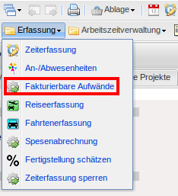
... oder in dem linken Menü unter Erfassung geöffnet werden.
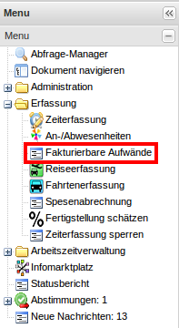
Nachdem sich die folgende Maske geöffnet hat, ...
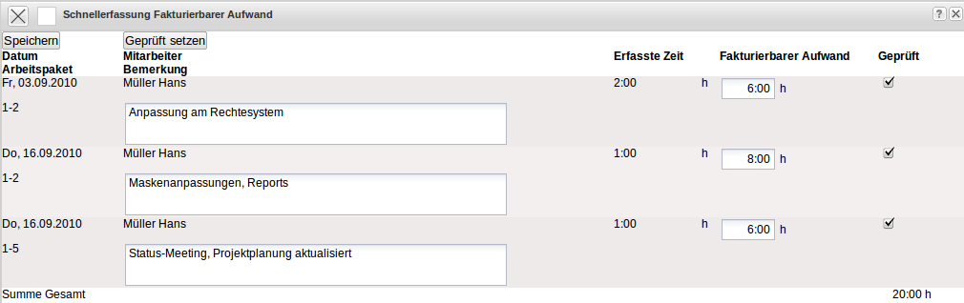
... können die Felder gefüllt und abgespeichert werden.

